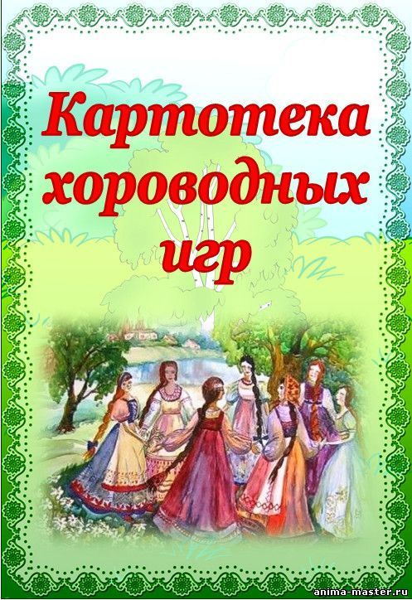

## Хороводные игры для детей в младшей группе

Картотека хороводных развлечений для детей младшей группы, возраст которых варьируется от 2 до 4 лет, отличается большим разнообразием.

### «Карусель»

Сначала хоровод перемещается медленно, а после команды «бегом», дети ускоряются. Затем карусель замедляется, участники бросают ленточки и разбегаются. По команде воспитателя они вновь образуют круг и хватаются за ленты.

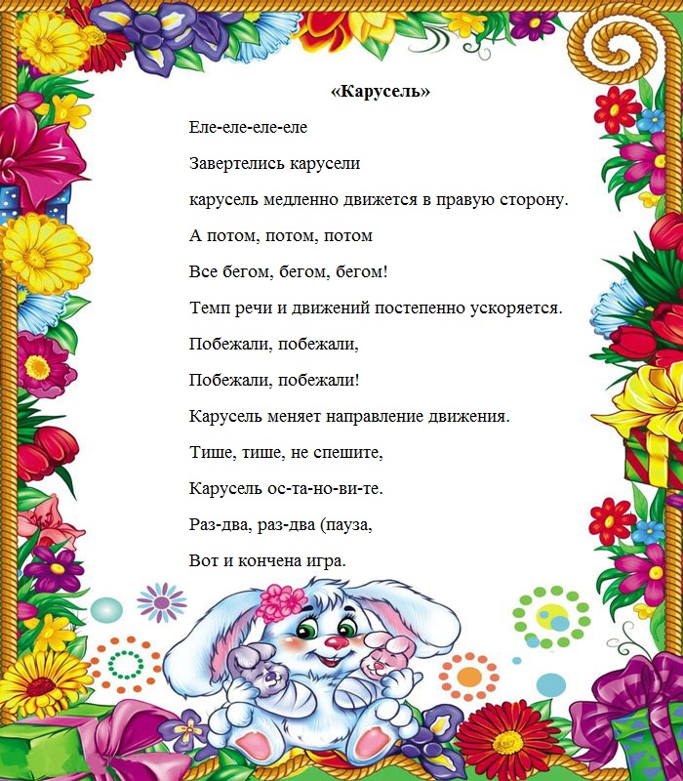

### «Мы по лесу идем»

Дошкольники перемещаются по кругу со словами из стихотворения. Заяц может быть заменен названием любого иного животного.

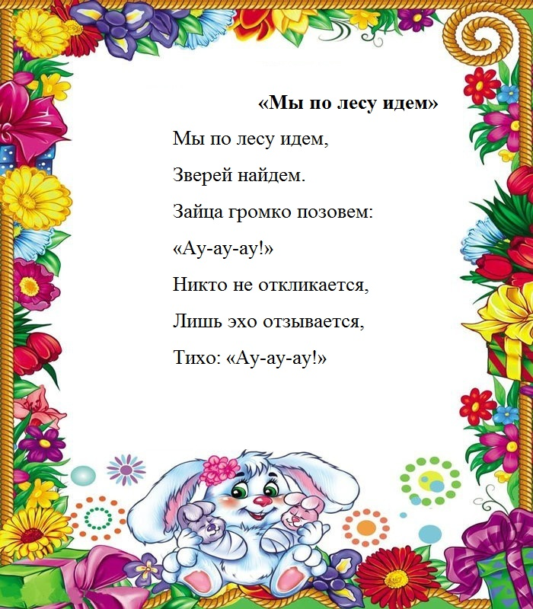

### «Большие и маленькие ножки»

Участники игры ходят по кругу. То не спеша, топая при этом, то быстро, делая мелкие шаги.

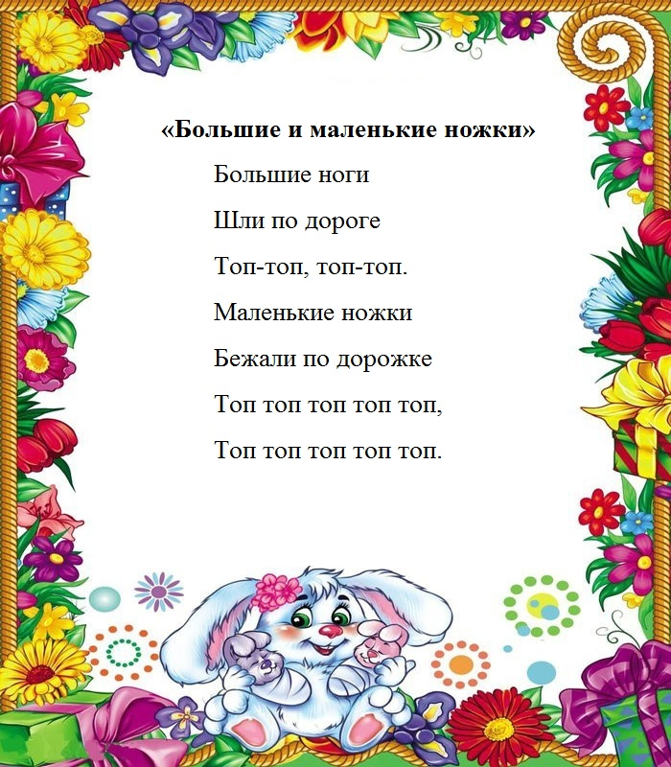

### «Солнышко и дождик»

Ребята проговаривают стихотворение и выполняют действия из него.

После фразы, что идет дождь, дошкольники прячутся под зонт педагога. После слов, что светит солнце, игра начинается заново.

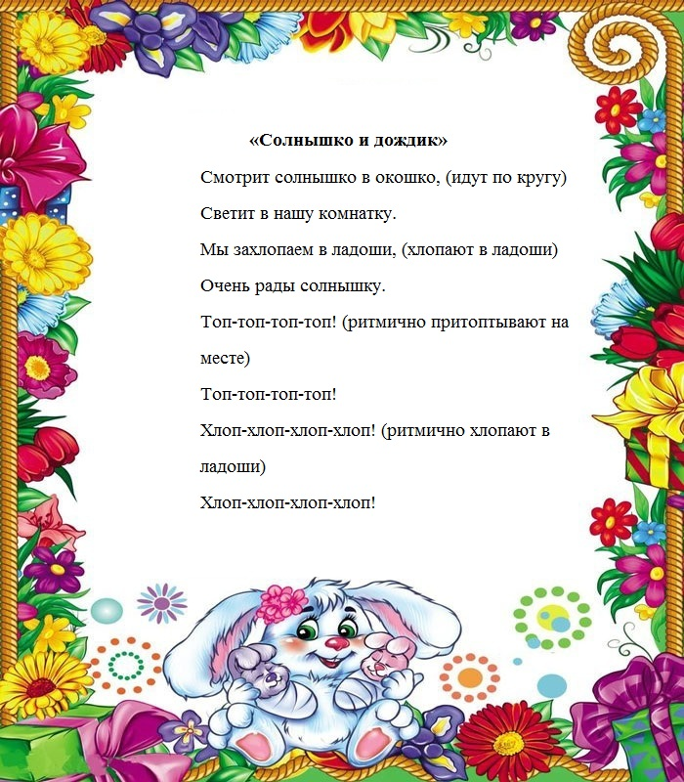

### «По ровненькой дорожке»

Дошкольники ходят по кругу, озвучивая стих. По его завершении все садятся.

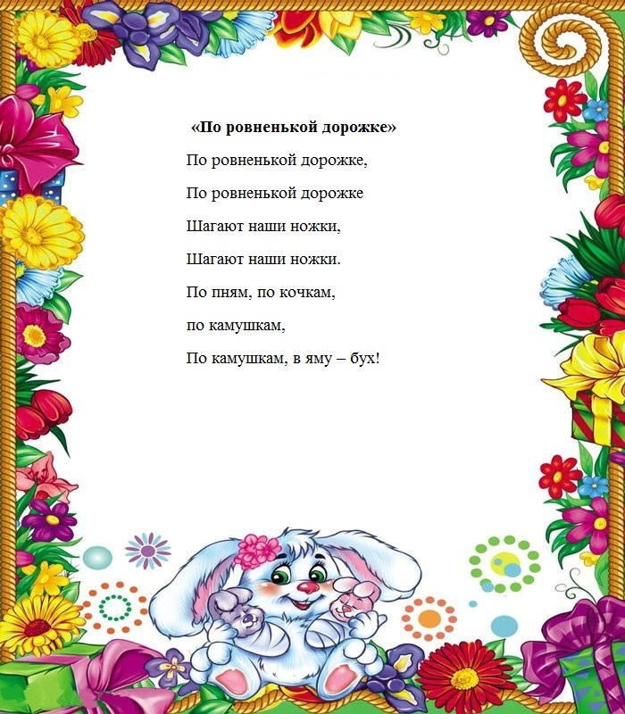

### «Жаворонок»

Проговаривается считалка, назначается «жаворонок». Он встает посреди хоровода, образованного остальными дошкольниками. В руки берет колокольчик. В начале проговариваемого текста жаворонок перемещается по кругу, в конце ребята зажмуривают глаза.

Жаворонок обегает участников, звоня в музыкальный инструмент, после чего вкладывает его в руки одного из детей.

По команде воспитателя дошкольники открывают глаза. Жаворонок назначает участника, которому нужно будет найти колокольчик. Выбранный ребенок по звону определяет, у кого находится музыкальный инструмент.

По мере освоения дошкольниками игра может усложняться. Ведущий прячет 2-3 музыкальных инструмента. Найти их нужно одному участнику. Игра повторяется с разными детьми.

* 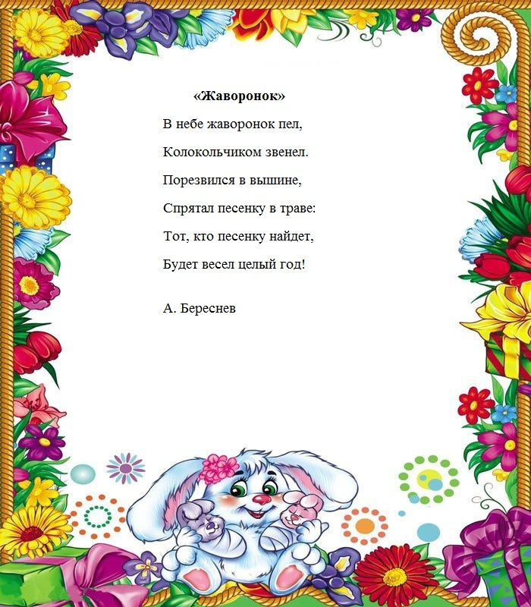

### «Колпачок и палочка»

Один из участников берет в руки палку. Надевает колпак до носа, выходит в центр круга. Остальные дошкольники водят хоровод, повторяя за педагогом стихотворение.

В нужный момент ведущий стучит палкой и направляет ее на любого ребенка, который должен повторить 3 последних слова четверостишия. Если он угадывает, чей это голос, то назначает вместо себя другого участника развлечения.

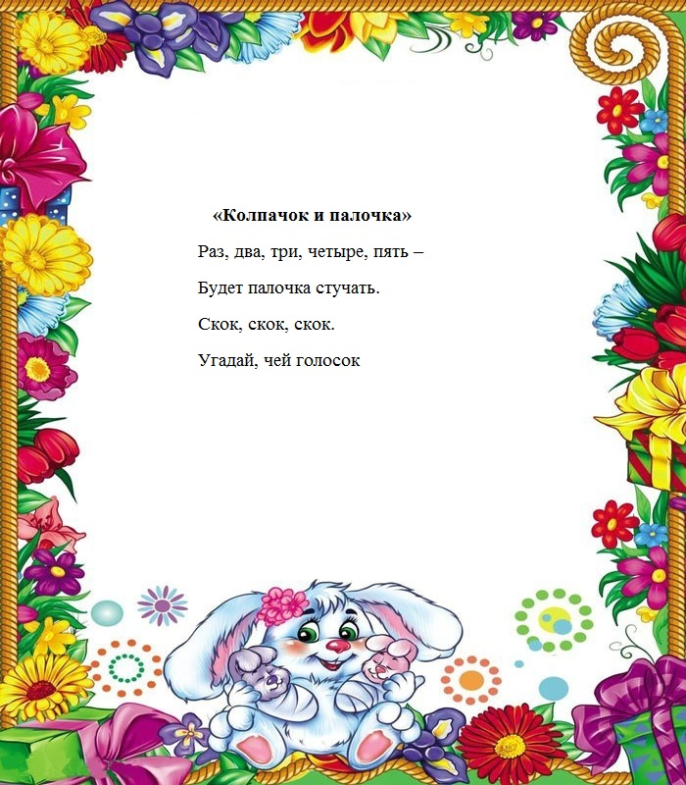

### «Медведь»

Дети образуют хоровод. Один из дошкольников выбирается медведем, который «засыпает», сидя на стульчике. Проговаривая стихотворение, участники приближаются к медведю. Пару последних строк произносятся одним ребенком. Водящему нужно по голосу угадать имя говорящего.

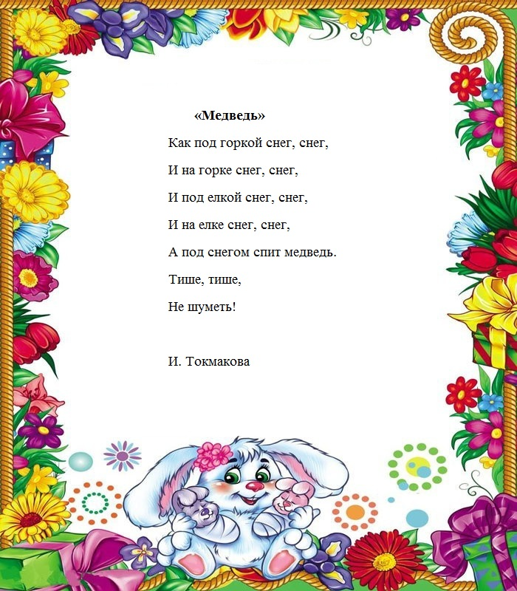

### «Кошки – мышки»

Дети озвучивают слова считалки. Мышка пробирается в круг, а кот – из него. По команде педагога участники поднимают руки вверх, пропуская только мышь. Если кот не смог поймать ее, руки опускаются вниз. Игра проводится с иной парой участников.

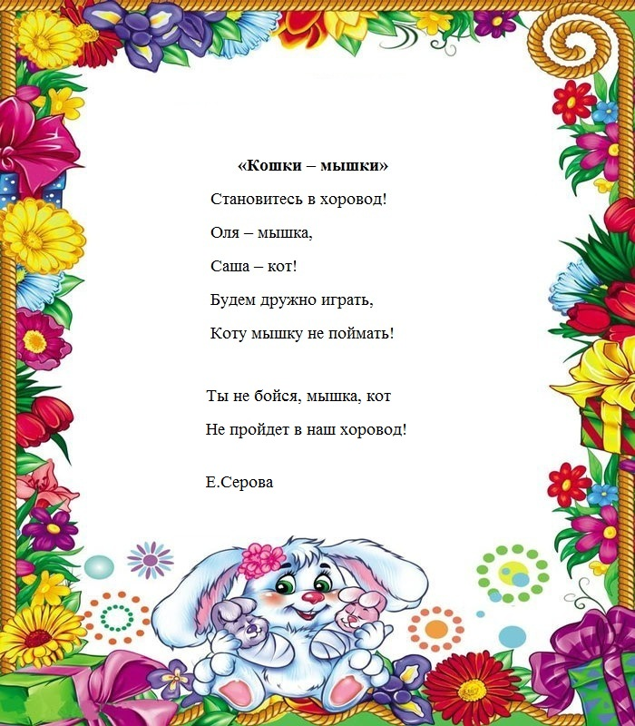

### «Аленький цветочек»

Ребята водят хоровод. Названный в стихотворении ребенок разворачивается спиной в круг. По такому принципу постепенно поворачиваются все участники игры, после чего возвращаются в исходное положение.

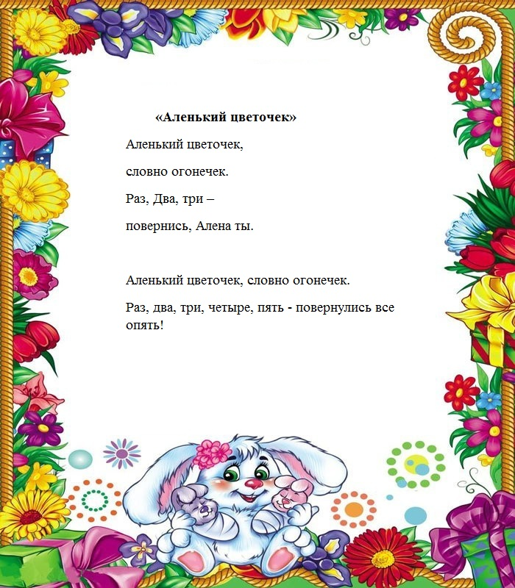

### «Затейники»

Участники игры водят вокруг Затейника хоровод, напевая песню. Когда слова заканчиваются, ребята останавливаются. Водящий демонстрирует движения, остальные должны суметь повторить их. Затем Затейник меняется.

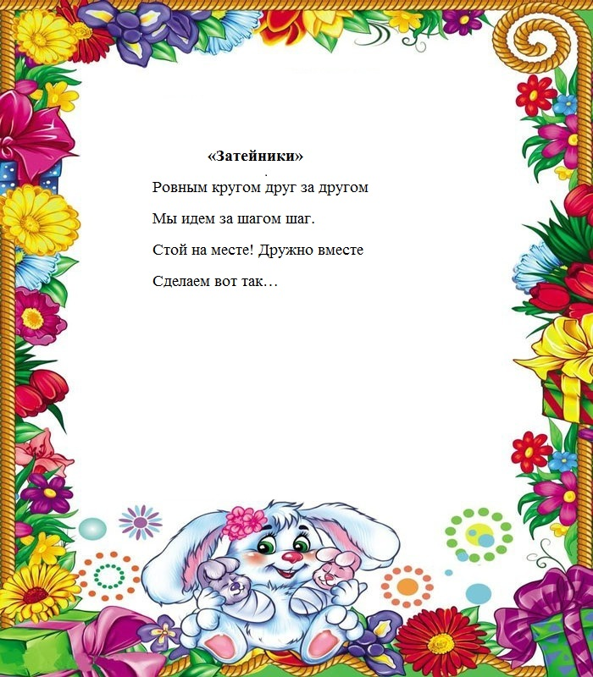

### «Снежок»

Дети поют. Их задача заключается в повторении движений и действий, которые упоминаются в тексте (идти по кругу, топать, потирать ладони, прыгать).

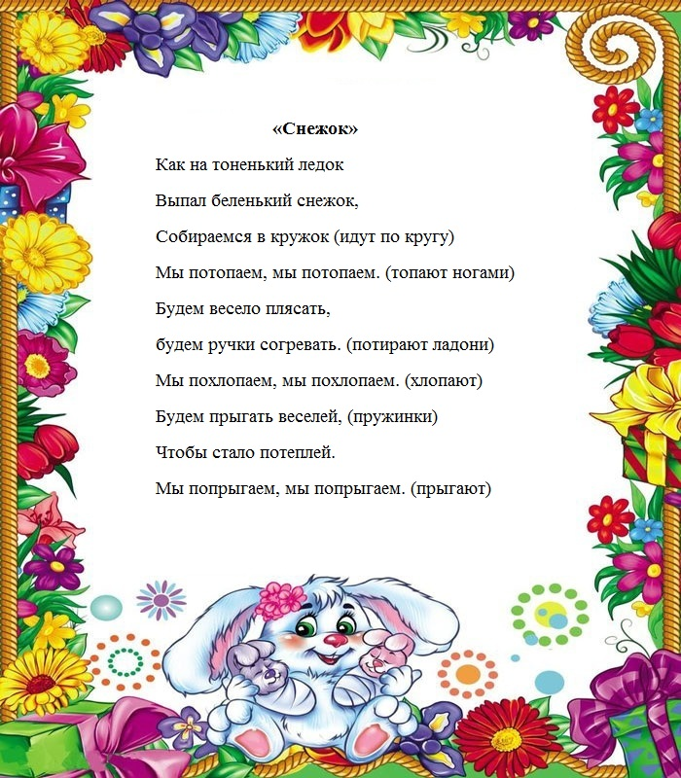

### «Петрушка»

Петрушка (воспитатель) встает в центр хоровода и произносит стихотворение.

В конце текста все останавливаются и дублируют движения педагога.

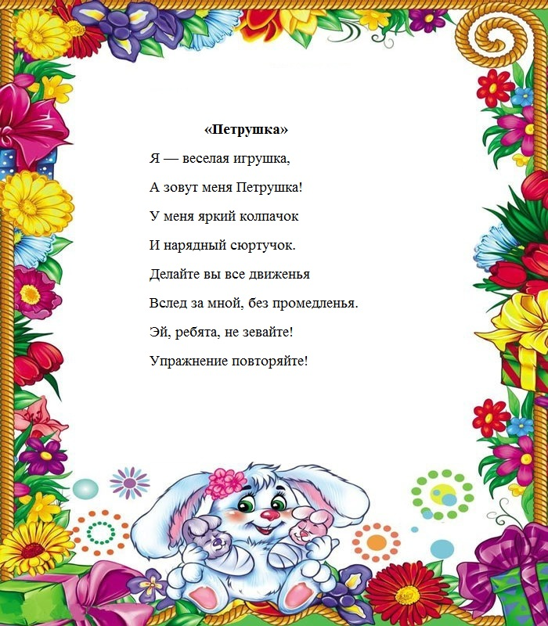

### «Машенька»

Дети водят хоровод и проговаривают стихотворение. После его завершения участники садятся на корточки и кладут ладошки под щеки.

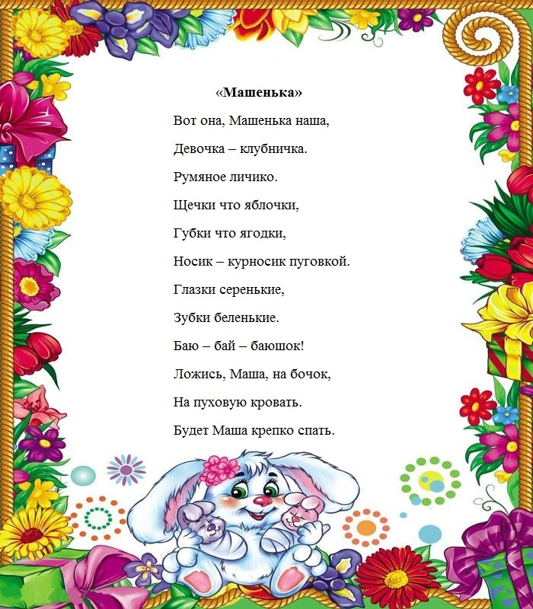

### «Оладушки»

Ребята встают в круг. Воспитатель в центре него проговаривает стихотворение и демонстрирует движения с целью их повторения дошкольниками.

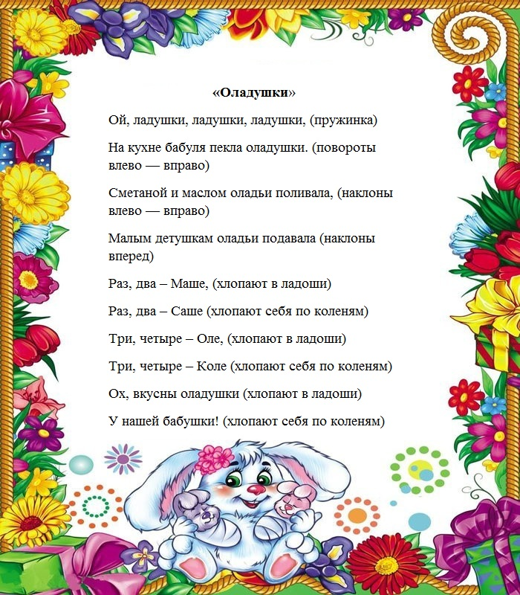

### «Заинька»

Дошкольники встают в круг. Стараются выполнить движения, которые упоминаются в песне.

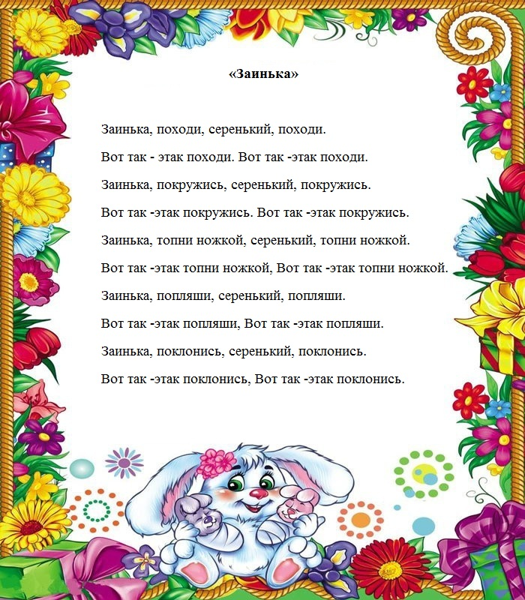

### «Зайка шел»

Дети перемещаются по кругу, озвучивая стихотворение. На словах «сел» они должны останавливаться и садиться на корточки.

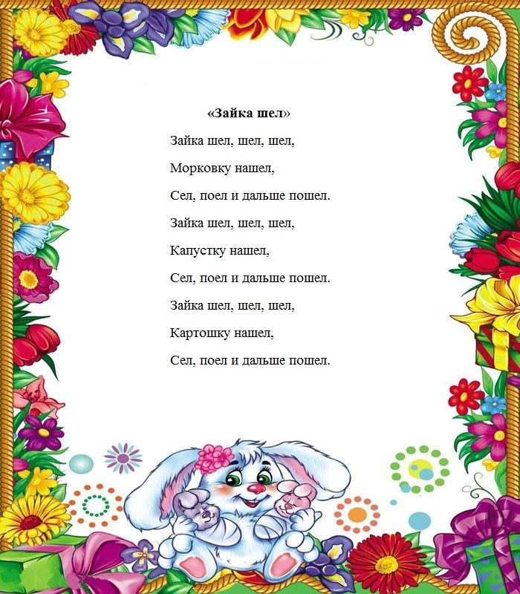

### «Раздувайся, пузырь!»

Педагог и дети образуют кружок и стараются «раздуть пузырь». Наклонив головы, нужно дуть в кулаки, словно в дудочку. Выпрямившись, следует набрать воздух, а наклонившись – выдуть его в свою трубочку со звуком «ф-ф-ф-ф». Действия дублируются не менее 2-3 раз, при этом дошкольники делают шаг назад, имитируя увеличение пузыря. Далее все встают в хоровод, произнося четверостишие.

Затем воспитатель дотрагивается до рук ребят и говорит, что пузырь лопнул. Участники хлопают в ладошки, проговаривают «Хлоп» и собираются вместе.

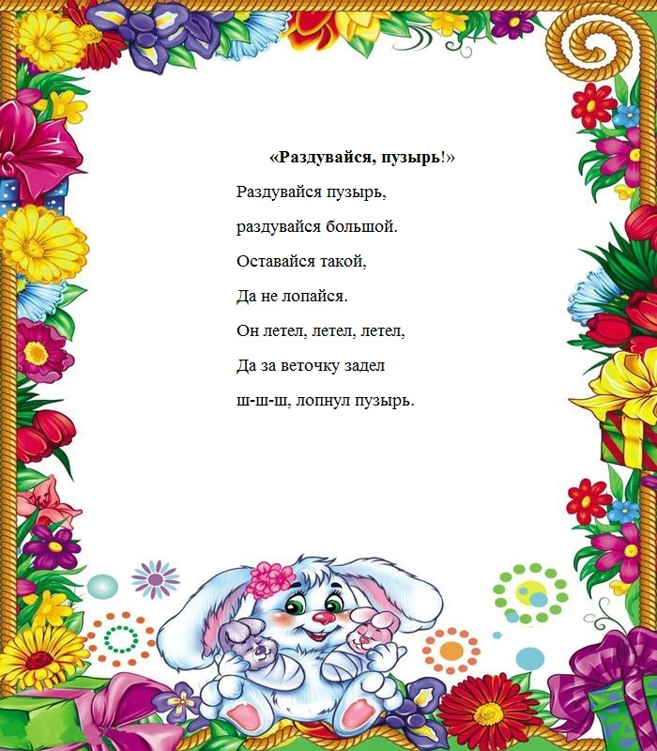

### «Ровным кругом»

Участники развлечения водят хоровод, сопровождаемый чтением стихотворения. Затем останавливаются и дублируют показываемое воспитателем движение.

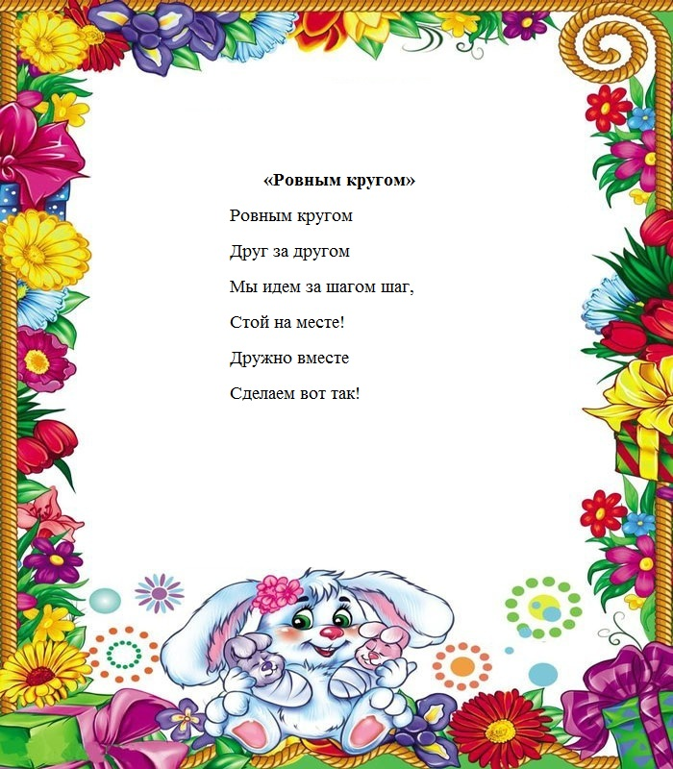

### «Мы – шоферы»

Дошкольники встают возле воспитателя, образуя круг. Педагог неспешно произносит текст стихотворения и демонстрирует движения, которые необходимо повторить остальным участникам.

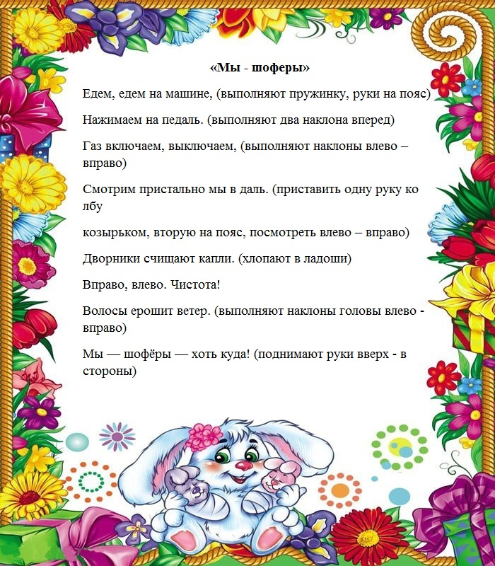

### «Зайка»

Выбранный Зайка садится на корточки в центре круга, имитируя руками ушки. Участники стараются повторить за ним. Затем по тексту поглаживают руки, хлопают в ладоши. Далее встают и прыгают.

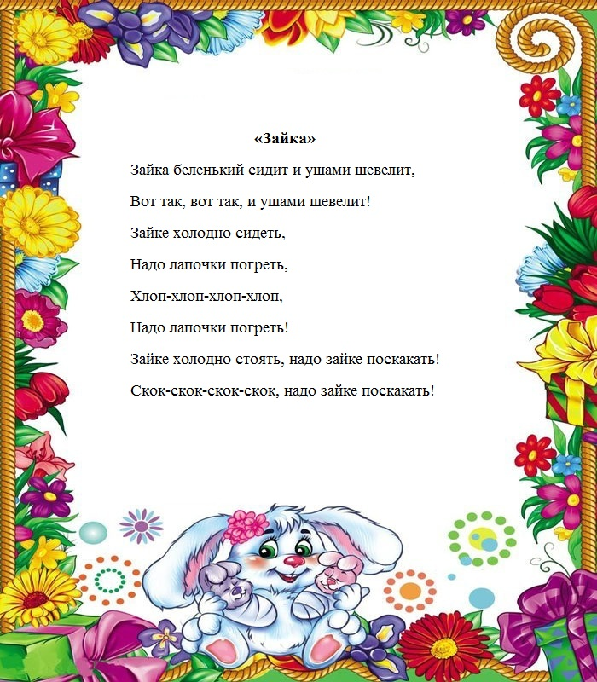

### «Флажок»

Дети перемещаются вокруг дошкольника с флажком. Воспитатель произносит текст стихотворения. Названный педагогом участник выходит в центр и меняется местами со стоящим там дошкольником, забирая у него флажок.

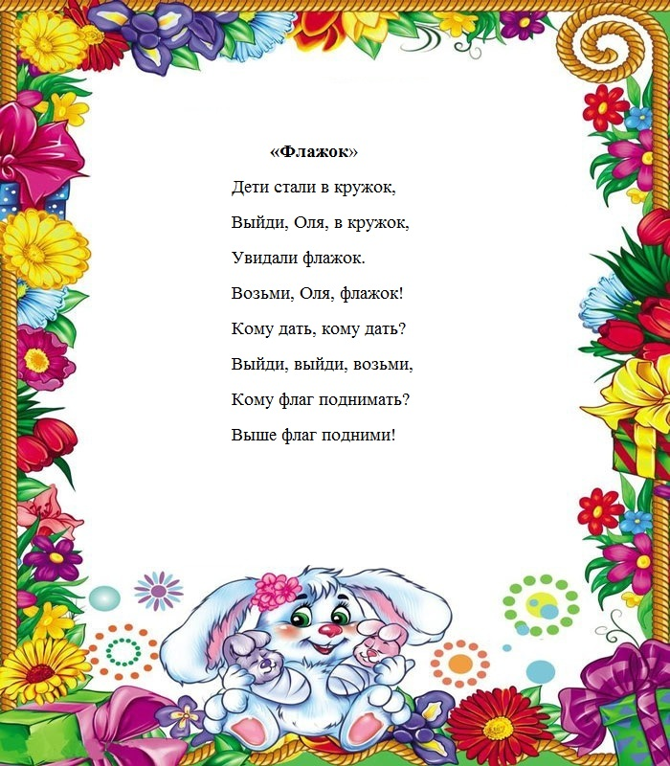

### «Водят мыши хоровод»

По считалке определяется кот. Остальные участники – мышки, они водят хоровод, сопровождаемый четверостишием.

В конце текста кот пробуждается и ловит разбегающихся с визгом мышей.

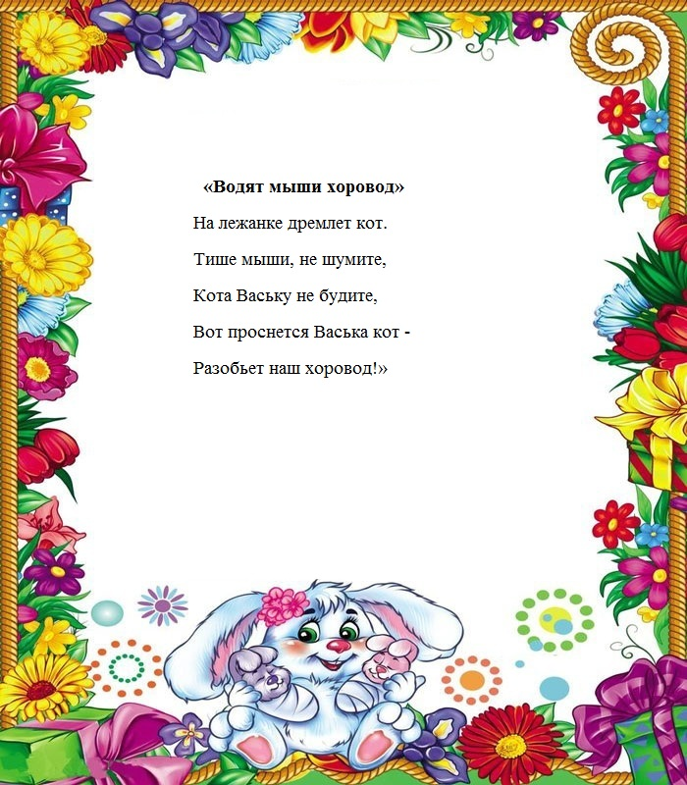

### «Грушка»

Выбирается Грушка, которая должна изображать действия, упоминаемые в песне. Остальные перемещаются по кругу и демонстрируют, какой вышины-ширины должно вырасти дерево. Затем дети приближаются к Грушке с целью потрогать ее и разбегаются, а ведущий ловит их.

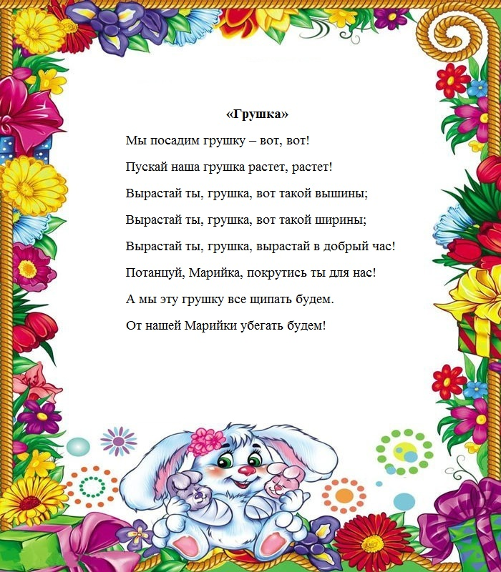

### «Матрешки»

Дошкольники повторяют за педагогом слова песни. При этом дети осуществляют движения по тексту. Они присаживаются, встают, кружатся, прыгают, топают и хлопают.

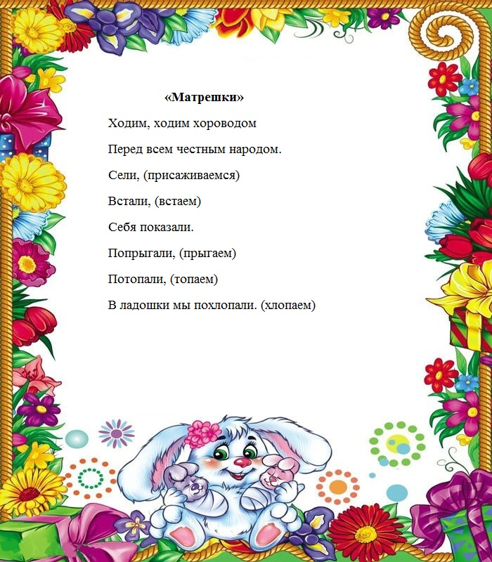

### «Огуречик»

Выбранный воспитателем Огуречик занимает место в центре круга. Остальные дошкольники водят хоровод, напевая песню. Огуречик пускается в пляс, ребята аплодируют ему.

